2 класс 5 летнее обучение.
Тема урока: Интервал «Октава»
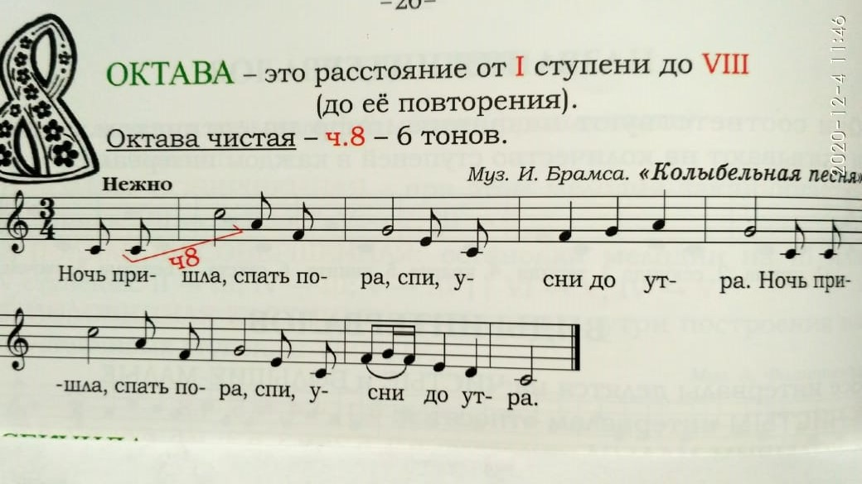

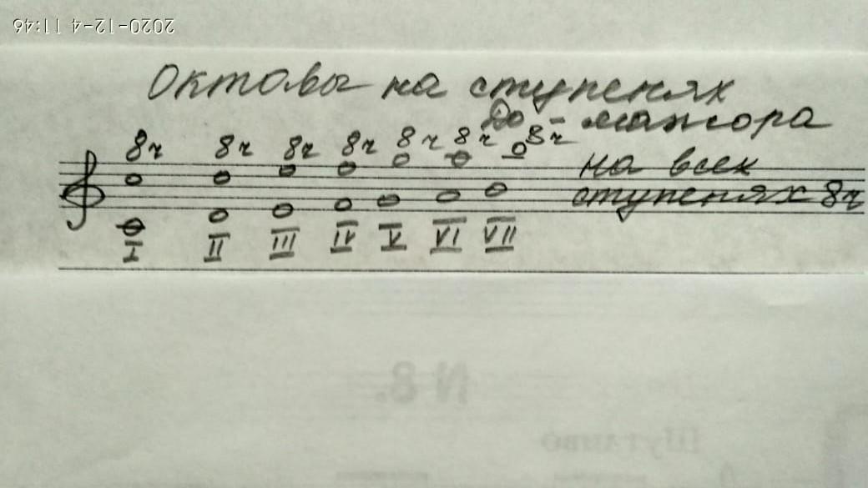

Задание:
1. Тему записать в тетрадь. Запомнить количество ступеней и тонов в октаве.
2. Построить октавы на ступенях Ре-мажора и Фа-мажора.
3. Играть, петь, слушать эти октавы.
4. №:183 – найти октаву (устно)
Задание присылать на адрес podgornova.gv@mail.ru

